Tài liệu phát tay

Học phần: Kỹ thuật điện - khí nén
Bài 4: PHƯƠNG PHÁP ĐIỀU KHIỂN THEO TẦNG

I. Mục tiêu: Sau khi học xong bài học này, học sinh có khả năng:
- Kiến thức:
- Trình bày được phương pháp điều khiển theo tầng
- Trình bày được nguyên lý hoạt động của mạch
- Kỹ năng:
Thiết lập được mạch điều khiển theo tầng
- Thái độ:
Tích cực học tập, rèn luyện tính cẩn thận, chính xác.
II. Nội dung
1. Nguyên tắc chung:
Thiết lập mạch theo tầng là bước hoàn thiện của điều khiển theo chu trình. Đây là việc chia các bước thực hiện có cùng chức năng thành từng tầng riêng.
Khi hoạt động, nguồn cung cấp cho hệ đảo tầng chỉ có ở tầng đang thực hiện các chuyển động, còn các tầng khác thì không có nguồn.
Phần tử cơ bản của điều khiển theo tầng là các phần tử nhớ: van đảo chiều 5/2.
2. Nguyên lý điều khiển theo tầng:
- Trong mạch điều khiển theo tầng có hai cụm:
* Cụm cơ cấu chấp hành: gồm các van đảo chiều 5/2, công tắc hành trình và xy lanh.
* Cụm đảo tầng: gồm các van đảo chiều 5/2 duy trì.
Nguyên tắc chia tầng:
Trong một tầng, một xi lanh không thể vừa đi ra và vừa đi vào.
Ví dụ:
- Biểu đồ trạng thái sau được chia làm bao nhiêu tầng: | 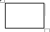
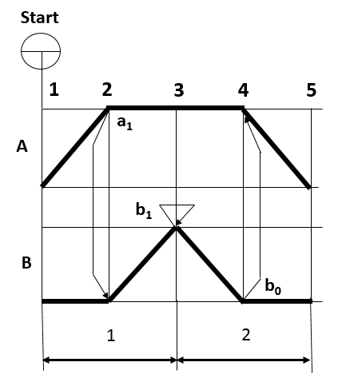
Hình 1. Biểu đồ trạng thái sau được chia làm ……………… tầng

- Biểu đồ trạng thái sau được chia làm bao nhiêu tầng ?
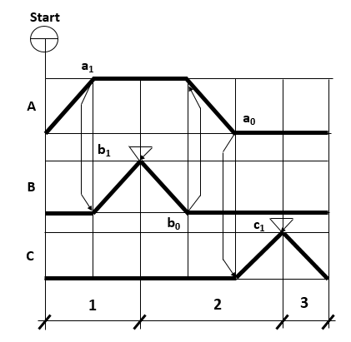
Hình 2. Biểu đồ trạng thái sau được chia làm ……… tầng

3. Biểu diễn cụm đảo tầng
Khi sơ đồ hành trình bước đã được chia ra n tầng, thì ta sẽ có (n-1) phần tử nhớ. Phần từ nhớ là những van đảo chiều 5/2 duy trì.
Kí hiệu:
e₁ là tín hiệu vào, a₁ là tín hiệu ra điều khiển tầng 1 (T₁)
e₂ là tín hiệu vào, a₂ là tín hiệu ra điều khiển tầng 2 (T₂).
Ta biểu diễn hệ đảo tầng với trường hợp n=2 :
Nguyên tắc hoạt động khi tầng thứ nhất có khí nén, thì tầng thứ 2 không có khí nén.
Hãy vẽ đường đi dây của cụm đảo tầng với n=2:

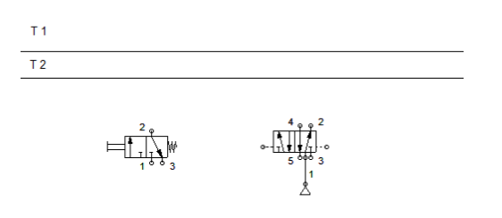

Hình 3. Cụm đảo tầng khi n = 2

4. Trình tự thiết lập mạch điều khiển
Bước 1 : ……………………………………………………………………………………
Bước 2 :…………………………………………………………………………………….
Bước 3 :……………………………………………………………………………………
- ……………………………………………………………………………….
- …………………………………………………………………………….…
- ……………………………………………………………………………….

Ví dụ :
Yêu cầu: Hãy thiết lập mạch điều khiển của máy đóng nhãn hiệu sản phẩm
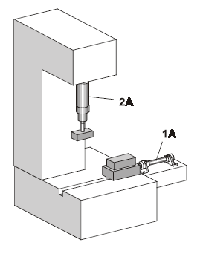
A
B
Hình 4. Mô hình máy đóng dấu

Giải:
Bước 1. Lập biểu đồ trạng thái và chia tầng:
Biểu đồ trạng thái được chia làm ……………..tầng
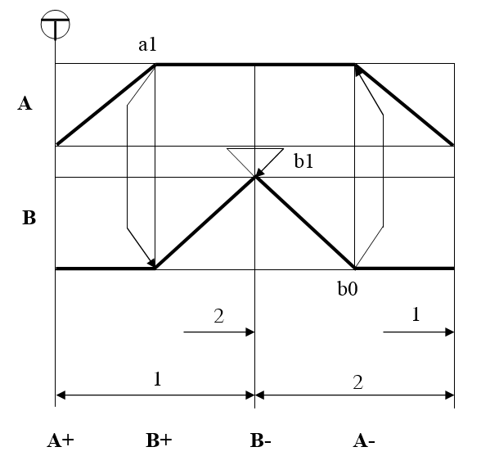
Hình 5. Biểu đồ trạng thái

Bước 2. Xác định các tín hiệu điều khiển
- Trong ví dụ này, mạch khí nén có sử dụng bao nhiêu tín hiệu điều khiển:
………………………………………………………………………………………………………………………………………………………………………………………………………………………………………………………………………
Bước 3. Vẽ sơ đồ mạch.
Các em hãy hoàn thiện mạch điều khiển theo yêu cầu:
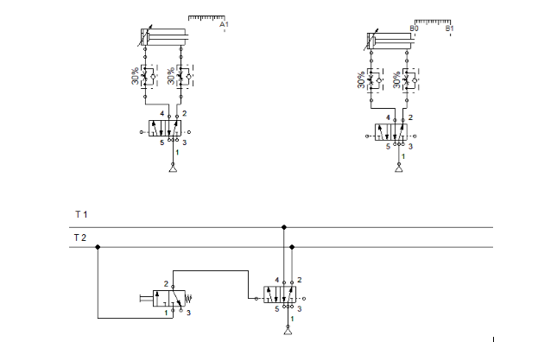
Hình 6. Sơ đồ mạch hoàn chỉnh

III. Bài tập về nhà: Em hãy thiết lập mạch dập khuôn bằng phương pháp điều khiển theo tầng

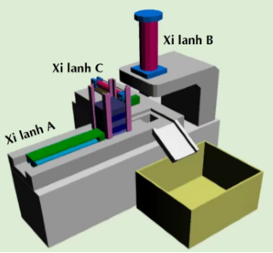
Hình 7. Mô hình máy dập khuôn

